Тест для 1 класса по теме: «Инструменты и приспособления для шитья»

- Соотнеси стрелками название с видом иглы
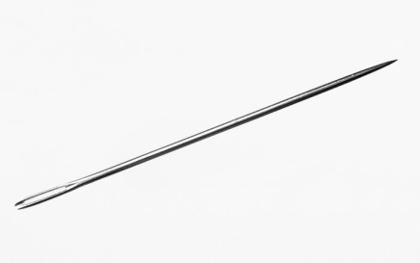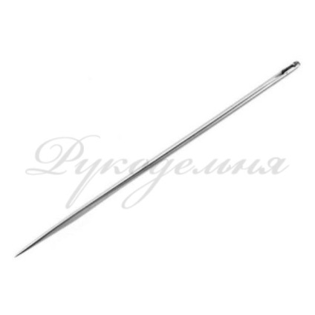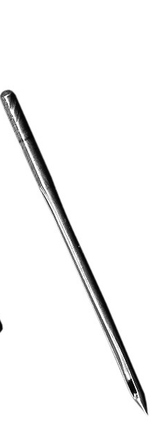
Игла для вышивания (2)
Игла для швейной машинки (4)
Штопальная игла (3)
Швейная игла (1)

- Основной инструмент для шитья -

- Напишите части иглы

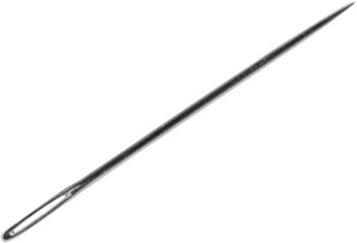
_________________
_________________
- Дополни список приспособлений, которые тебе помогут при шитье
- Английские булавки;
- Нитковдеватель;
- _________________;
- Пяльцы;
- _________________;

- Что такое ткань?
- Это материал;
- Это инструмент;
- Это приспособление;

- Определи, какую ткань лучше использовать для вышивания
- Канва;
- Шёлк;
- Шерсть;

- Швы для вышивания (2 правильных ответа):
- «вперёд иголка»;
- «назад иголка»;
- «иголка в сторону»

- Бумага, ножницы, кисточка, картон, клей, ткань, нитки, игла

Названия материалов | Названия инструментов

